矿井灾害应急救援技术（高职组）竞赛规程

一、赛项名称
矿井灾害应急救援技术

二、赛项组别
高职组

三、比赛内容与规则
实操项目：（总时间 160min，总分 100 分）
（一）竞赛内容
根据煤矿井下灾害应急救援不同于其它灾害救援的特殊性，以及煤矿井下水灾、火灾、冒顶事故、瓦斯事故、煤尘爆炸等五大灾害事故的高度危害性和事故救援要求的及时性、技术性等特殊要求，结合煤矿技术类高职人才培养的特殊要求设计本竞赛项目。
此竞赛项目涵盖了煤矿井下主要灾害事故的抢险救援过程及相对应的较前沿的应急救援技术，对培养高职学生的安全意识、煤矿井下灾害事故的判断与处理能力、组织能力等具有较强的引导和引领作用。
结合矿井灾害救援人员在煤矿井下处理事故高度的实战性、应用性、及时性和技术性等要求，竞赛项目内容设计如下：
- 闻警出动（以临战姿态进入竞赛现场值班室待命，接警第一时间按响预警电铃， 接受和记录事故救援任务内容，包括事故地点、类别、遇险人数及救援任务，拉响事故警报，集合队伍，清点人数，布置任务，10min, 5 分）；
- 救援准备（根据事故类别要求携带必备的救援技术装备，随后在竞赛设置的井下救援基地领取任务卡和空白矿图，装备好模拟氧气呼吸器，检查无误并报告，井下救援计时开始，20min，10 分）；
- 灾区侦察（根据所确定的救援路线，救援小队按照规定的顺序和间隔进入灾区， 进行“全覆盖”侦察、事故技术处理与伤员抢救，按规定和牌板提示内容对灾区内所有重要地点进行气体检测，并及时将侦察情况填汇至矿图上）；
- 事故技术处理与伤员抢救（在灾区侦察过程中，对灾区巷道路线所发现的水灾、火灾、冒顶、瓦斯事故等所有事故点按现场救援要求进行技术处理，并对救援过程中发现的伤员按照“三先三后”的原则即时进行现场处理并及时护送至竞赛指定地点，与灾区侦察共计 120 min，80 分）；
- 撤离灾区（救援任务完成后，按要求顺序、间隔组织队伍撤出灾区，并将矿图上交至井下救援基地，完成比赛。10min，5 分）；
笔试项目：（总时间 90min，总分 100 分）
1.笔试内容为应急救援技术专业理论知识。题型为单选题（30道）、多选题（10道,30min，40分）。
2. 矿井应急救援数字化指挥编辑（60min，60分）。
样式详见样题
（二）竞赛规则
详见附件4矿井灾害救援技术项目评分标准

四、比赛方式
竞赛为团队项目，每个院校不可超过2个参赛队，每支参赛队由4名参赛选手组成，并指定一名队长。队长负责任务领取、组织队员研讨设计方案、分配工作任务，并与队员一起按照比赛要求以最短时间，最实用有效的方式完成任务。各院校可派1名领队、2名指导教师。竞赛不邀请境外代表队。
竞赛采用现场操作由裁判员现场评分。

五、竞赛时间安排
具体的竞赛日期以通知为准。
时 间 |  | 内 容
第一天 | 8:00-18:00 | 报到及熟悉赛场
第二天 | 9:00-10:00 | 开幕式
 | 10:00-12:00 | 笔试
 | 14:00-18:00 | 实操
第三天 | 8:00-12:00 | 实操
 | 14:00 | 闭幕式

六、评分标准制定原则、评分方法、评分细则
项目竞赛评分方法详见附件 1 煤矿灾害救援技术项目技术规则。评分细则在2022 年竞赛评分细则的基础上经评判委员会研讨修订后执行。

七、奖项设置
竞赛设一、二、三等团体奖，一等奖占参赛队伍的 10%，二等奖占参赛队伍的 20%，三等奖占参赛队伍的 30%。获得一等奖的参赛队伍的指导教师由组委会颁发优秀指导教师证书。

八、技术规范
《矿山救护规程》AQ1009-2007
《煤矿安全规程》2011 年版
《矿山救护队质量标准化竞赛规范》AQ1009-2007

九、安全保障
为快速有效地处置竞赛期间各类突发事件，保障广大师生及与会领导人员生命财产安全，确保本赛项比赛的正常有序进行，如下安全保障措施。
（一）组织机构及分工
本赛项依据2022年行业赛安全管理各项规定实施比赛，明确本赛项组委会主任是安全第一责任人。具体分工按本赛区组委会要求进行。
- 本赛项安全管理
1.井下不可随意触摸电气设备 ；
2.井下比赛，应听从赛项组委会工作人员安排在规定区域活动，不进入与本赛项比赛无关的场所；
3.井下行走时不可奔跑，时刻注意周围环境；
4.通过狭窄、拥挤或人流量较大的地段，应排队有序通过；
5.参加竞赛人员应听从指挥，按规定进入比赛场地，认真备赛；竞赛完毕立即退场，不得在场内逗留围观。
6.赛项工作人员和裁判应负责本场地的竞赛师生安全，赛前指导选手做好准备工作，裁判在赛前向选手们讲清比赛中应注意的安全注意事项；
（三）本紧急事件应对措施及要求
- 参赛院校师生及组委会工作人员应按照方案要求坚守岗位，各司其职，听从组委会统一指挥，严禁单独行动。
- 发生紧急情况，应保持镇定，原地待命，切勿惊慌失措，造成混乱，避免发生踩踏事故。负责本区域的安保人员应做好稳定工作、随机应变。
- 竞赛现场工作人员应迅速组织竞赛选手有序撤离至安全地点。
- 保卫人员应立即实施营救并将情况迅速上报相关部门，及时请有关部门协助、救助。
- 事件发生后，应积极救灾，严禁擅离职守、先行撤离。
- 若有竞赛选手发生意外事故，校医应立即赶到现场进行救助，如果事故严重可由大赛医务组人员陪同就医，并通知带队老师。
- 严格按照疫情防控工作的要求开展赛事活动。

十、比赛器材和技术平台
竞赛选用矿井常用的设施及设备。比赛前各仪器设备经具有资质专业机构检校合格；比赛中由专业人员负责对仪器设备进行维护；各参赛队领用仪器时，需对仪器进行复查，如有问题，及时换发仪器设备或换工位。
具体设备见下表所示：
序号 | 装备名称 | 型号 | 用途
1 | 正压氧气呼吸器 | 德尔格BG4正压氧气呼吸器 | 仪器操作及现场救援
2 | 压缩氧自救器 | ZYX45 | 仪器操作及现场救援
3 | 多种气体检测仪 | 德尔格Xam-5600 | 仪器操作及现场救援
4 | 红外线测距仪 |  | 仪器操作及现场救援
5 | 便携式瓦检仪 | CJY4/25 | 仪器操作及现场救援
6 | 矿用机械风表 | 机械式风表 | 仪器操作及现场救援
7 | 秒表 | 电子秒表 | 仪器操作及现场救援
8 | 医疗急救箱 | 绷带、止血带、固定夹板等 | 仪器操作及现场救援
9 | 模拟假人 | CPR580 | 仪器操作及现场救援
10 | 担架 | 折叠式 | 现场救援
11 | 保温毯 | 50×200cm | 现场救援
12 | 救生索 | 长度30m，直径12.5mm | 现场救援
13 | 电工工具 | 手钳、螺丝刀、剥线钳等 | 仪器操作及现场救援
14 | 探险棍 | 大于1米 | 现场救援
15 | 小队投放标牌 | 100个，伤情卡400张 | 现场救援
16 | 安全帽 |  | 现场救援
17 | 矿灯 |  | 现场救援
18 | 隔离膜 | 盒 | 现场救援
19 | 防护眼镜 |  | 现场救援
20 | 医用手套 |  | 现场救援
21 | 绷带 | 包（每包10列、每列3卷） | 现场救援
22 | 止血带 | 橡胶 | 现场救援
23 | 敷料 |  | 现场救援
24 | 衬垫 |  | 现场救援
25 | 三角巾 |  | 现场救援
26 | 压力绷带 |  | 现场救援

考虑到比赛与实际工作的区别，赛场为一模拟矿井，比赛场地包含矿井的会议室、工业广场、井筒、井底车场、主要运输巷道等，总路线长度约 1km。
参赛选手的行为应符合《煤矿安全规程》的要求，包括入井应佩戴安全帽、穿棉质衣服，不可携带火工用品、没有防爆标示电子产品下井，不可在井下追逐奔跑，走路时随时注意脚下及两侧巷道情况；所用测绘设备无论何时均应有人照看，仪器设备不可离人，领到仪器设备后及比赛过程中，他人不可操作仪器和设备（设备出现故障
除外）。

十一、申诉与仲裁
本赛项在比赛过程中若出现有失公正或有关人员违规等现象，代表队领队可在比赛结束后 2 小时之内向仲裁组提出申诉。大赛采取两级仲裁机制。赛项设仲裁工作组， 赛区设仲裁委员会。大赛执委会办公室选派人员参加赛区仲裁委员会工作。赛项仲裁工作组在接到申诉后的 2 小时内组织复议， 并及时反馈复议结果。 申诉方对复议结果仍有异议，可由省（市）领队向赛区仲裁委员会提出申诉。赛区仲裁委员会的仲裁结果为最终结果。

十二、竞赛观摩
本赛项对外公开，需要观摩的单位和个人可以向组委会申请，同意后进入指定的观摩区进行观摩，但不得影响选手比赛，在赛场中不得随意走动，应遵守赛场纪律， 听从工作人员指挥和安排及疫情防控工作的要求等。

十三、竞赛须知
（一）参赛队须知
- 使用学校或其他组织、团队名称。
- 竞赛采用团队比赛形式，每个参赛队必须参加所有专项的比赛，不接受跨省组队报名。
- 参赛选手为高职院校在籍学生，性别不限。
- 参赛队选手在报名获得确认后，原则上不再更换。允许选手缺席比赛。
- 参赛队在各竞赛专项工作区域的赛位轮次和工位采用抽签的方式确定。
- 参赛队所有人员在竞赛期间未经组委会批准，不得接受任何与竞赛内容相关的采访，不得将竞赛的相关情况及资料私自公开。
（二）指导教师须知
- 指导教师务必带好有效身份证件，在活动过程中佩戴指导教师证参加竞赛及相关活动；竞赛过程中，指导教师非经允许不得进入竞赛场地。
- 妥善管理本队人员的日常生活及安全，遵守并执行大赛组委会的各项规定和安排。
- 严格遵守赛场的规章制度，服从裁判，文明竞赛，持证进入赛场允许进入的区域。
- 熟悉场地时，指导老师仅限于口头讲解，不得操作任何仪器设备，不得现场书写任何资料。
- 在比赛期间要严格遵守比赛规则，不得私自接触裁判人员。
- 团结、友爱、互助协作，树立良好的赛风，确保大赛顺利进行。
（三）参赛选手须知
- 选手必须遵守竞赛规则，文明竞赛，服从裁判，否则取消参赛资格。
- 参赛选手按大赛组委会规定时间到达指定地点，凭参赛证、学生证和身份证（三证必须齐全）进入赛场，并随机进行抽签，确定比赛顺序。选手迟到 15 分钟取消竞赛资格。
- 裁判组在赛前 30 分钟，对参赛选手的证件进行检查及进行大赛相关事项教育。
- 比赛过程中，选手必须遵守操作规程，按照规定操作顺序进行比赛，正确使用仪器仪表。不得野蛮操作，不得损坏仪器、仪表、设备，一经发现立即责令其退出比赛。
- 参赛选手不得携带通讯工具和相关资料、物品进入大赛场地，不得中途退场。如出现较严重的违规、违纪、舞弊等现象，经裁判组裁定取消大赛成绩。
- 现场实操过程中出现设备故障等问题，应提请裁判确认原因。若因非选手个人因素造成的设备故障，经请示裁判长同意后，可将该选手比赛时间酌情后延；若因选手个人因素造成设备故障或严重违章操作，裁判长有权决定终止比赛，直至取消比赛资格。
- 参赛选手若提前结束比赛，应向裁判举手示意，比赛终止时间由裁判记录；比赛时间终止时，参赛选手不得再进行任何操作。
- 参赛选手完成比赛项目后，提请裁判检查确认并登记相关内容，选手签字确认。
- 比赛结束，参赛选手需清理现场，并将现场仪器设备恢复到初始状态，经裁判确认后方可离开赛场。
（四）工作人员须知
- 工作人员必须遵守赛场规则，统一着装，服从主委会统一安排，否则取消工作人员资格。
- 工作人员按大赛组委会规定时间到达指定地点，凭工作证、进入赛场。
- 工作人员认真履行职责，不得私自离开工作岗位。做好引导、解释、接待、维持赛场秩序等服务工作。
附件：矿井灾害应急救援（高职组）
实操竞赛细则
一、赛前准备
（一）参赛队由4人组成。参赛人员应在靠近肩膀的衣袖上佩戴号码牌，队长是1号，队员是 2-4号，其中1名队员兼任记录员。
（二）参赛队应携带多功能气体检测仪、红外线测温仪、测距仪且符合使用标准。
（三）参赛队按抽签顺序提前做好准备，在指定地点待命，准时参加检录和竞赛。
（四）竞赛巷道、风障、支护材料、局部通风机、灭火器、氧气呼吸器（5Kg）等设备设施由组委会统一准备。
二、救援准备
（一）参赛队按时到指定地点检录后，到救援指挥部接受事故矿井信息、灾区信息，领取救援任务。
（二）参赛队到达井下救援基地后，队长应向裁判长报告；裁判长向参赛队提交灾区空白矿图。
（三）灾区为一个总长度约500m的巷道系统，包括一个完整的采煤工作面和一个掘进工作面。
（四）救援小队队长负责整个救援过程的指挥、决策工作，记录员负责将整个救援过程中获得的信息填写在空白矿图上。竞赛结束，上交矿图。
（五）裁判员依据标准矿图，对参赛队填写的矿图进行对照审核。
三、模拟救灾规定及评分办法
（一）时间规定
1.竞赛时间：250 分钟（井下救援时间 160min）。
2.参赛队得到灾区空白矿图后，井下救援工作立即计时。竞赛结束，队长停止计时器。
3.参赛队接到竞赛矿图和工作指令后，没有及时启动或停止计时器，竞赛时间由裁判员计时确定。
4.竞赛过程中，发生非参赛队责任问题时，应停止计时；处理完毕后，继续计时。
5.超时终止竞赛，未完成本组赛项项目的，按下列标准扣分。
（1）参赛队未按任务书完成竞赛总任务，扣10分。
（2）在应检测气体的位置未检测，每处扣2分。
（3）应敲帮问顶的地点未检查顶板，每处扣5分。
（4）应支护的巷道未支护，每处扣5分。
（5）应恢复通风的巷道，未恢复通风，每处扣5分。
（6）应扑灭的火点，未扑灭，每处扣5分。
（7）应恢复的水淹巷道，未排水恢复，每处扣5分。
（8）应寻找的遇险人员未找到，每人扣30分。
（二）矿图标注规定
1.参赛队未将侦察情况标注在矿图上。每漏1处，扣2分。
在矿图上标注内容包括：硐室、通风设施与风流方向、安全监控传感器、设备、水淹区、垮落区、火点、遇险人员、遇难人员以及火点至井下基地的距离（误差不能超过 1m）等。
2.标注了不存在的设备、设施，每发现1处，扣2分。
3.参赛队矿图标注错误。每发现1处，扣1分。
（1）地点错误。如：风机在巷道右边，标在了巷道左边。
（2）距离错误。标注矿图中物体标记与实际物体边缘误差不准超过2m。
（3）实情错误。如：将遇险人员，标注成了遇难人员。
4.按图例标注，对图例以外的物体或设施，应作记号“X”，并用引线标注说明。未按图例标注，每处扣 1 分。
（1）在不影响记载信息的情况下，可将矿内发现的其它信息标注在矿图上，如矿靴、矿帽等。
（2）基地内的物体不作标注。
（三）辅助设备、工具、测量仪器使用及准备规定
1.参赛队必须携带以下设备，每少一件或少检查一项，扣 2 分。
（1）担架：必须是抬运担架。计时后，一名队员佩戴氧气呼吸器俯卧在担架上，两名队员抬起两端检查牢固性。
（2）测量仪器：多功能气体检测仪、红外线测温仪、测距仪、苏生器、PH 值试纸、电子风表，并在计时前向裁判展示，由裁判员确认。
（3）氧气呼吸器：5Kg 模拟氧气呼吸器。
（4）工具：铜顶斧 2 把、铜起钉器 1 把、铜锤 1 把、保温毯 1 条。
（5）急救箱：止血带、三角巾、绷带、短夹板、酒精、碘酒、胶布、药棉、镊子、剪刀、消炎药、止痛药、止泻药、中暑药等物品。
2.参赛队没有携带设备、工具、检测仪器进入灾区工作地点，每少一件扣 4 分。
3.参赛队将携带设备、工具、检测仪器遗留在灾区，每件扣 4 分。
（四）通讯与信号规定
1.参赛队没有正确运用救灾通讯系统，每发现1次，扣1分。
参赛队使用的音响信号
名 称 | 信 号 | 含 义 | 解 释
救护队 | 1 声 | 停 | 表示停止前进或停止工作
 | 2 声 | 撤退 | 离开危险区
 | 3 声 | 前进 | 前进或工作
 | 4 声 | 返回 | 救护队返回基地
 | 连续不断的声音 | 求助 | 请求援助或集合
2.参赛队前进、工作、返回基地、安装设备、处理火灾、送电、排水、支护巷道、改变通风时，必须取得队长的同意。否则，每发现 1 次，扣 2 分。
3.队长发出信号，记录员回复信号后方可行动，否则每发现 1 人/次，扣 2 分。
（五）顶板、气体、风量、水质、高温、距离检测规定
1．顶板检测
队长没有用敲帮问顶的方法检查顶板，每发现 1 次，扣２分。敲帮问顶地点：掘进工作面、垮落段两端、支架损坏地点。每个地点只需检查一次。
敲帮问顶方法错误，每少 1 次，扣２分。
敲帮问顶的方法：用木棒对巷道顶板和两帮各敲 2 次。2．气体检测
参赛队未在下列地点检查气体浓度，每少 1 处，扣２分。
检查气体地点：巷道交叉口，工作面、回风巷、冒落区、风门、火区、密闭、局部通风机、救护队停留处、遇险遇难人员地点等。每个地点只需检查一次。
改变通风、排水和灭火前后未检测气体，每次扣 4 分。
参赛队对气体检测位置和种类应按下列方法操作，否则每少 1
次，扣 2 分。
气体检测种类及位置
A．气体检测种类：甲烷、氧气、一氧化碳、二氧化碳。
B．检测气体位置：
检测甲烷：检测仪高于头部；
检测一氧化碳：检测仪与胸平齐；
检测氧气：检测仪位于腰部或腰部稍下；
检测二氧化碳：检测仪低于人体膝盖。
C．每次气体检查结果，都必须口述确认。
3．风量、水质、温度、距离检测
改变通风前、后在规定的地点测风各 1 次，否则每少 1 次扣 2分。
检测方法：使用便携直读式风速风量计检测。
处理水灾事故时，要测试水的酸度，否则每次扣 2 分。检测方法：使用 PH 试纸检测。
处理火灾时，要在 15 米范围内测试温度，火点位置、火点距小
队的距离，否则每次扣 2 分。
检测方法：使用红外线测温仪测量温度；使用红外线测距仪测量距离。
（六）标注信息规定
参赛队长收到赛题和矿图后，在进入灾区前，没有在牌板上清楚填写队名、日期信息。每发现 1 项，扣２分。
日期：年、月、日。
参赛队长应在巷道交叉口、工作面、风门、密闭发现遇难者或遇险者处、垮落、支护损坏等地点标记队名、日期。没有标注，每发现 1 次
扣 2 分。
标注方法：参赛队自制小标牌投放。
送电、改变通风、从灾区撤退的时间必须标记在现场（投放自制标牌，例如：第一小队/14/8/27/13/10）和图纸上（例如：13 点 10 分或 13.10′）。
（七）系统侦察规定
进入灾区的队员不准单独行动或探查灾区过程中队长记录员间隔超 9m。每发现 1 人次，扣 5 分。
参赛队侦察前进时，队长在队伍前面，记录员在队伍后面；撤退和返回时相反，否则每次扣 4 分。
（八）安全防护规定
1.参赛人员违背以下规定，对自身构成危害时，每发现1次，扣5分。
（1）侦察小队人员数量少于4人。
（2）参赛队应在距基地15m范围内做第一次停留检查，检查内容包括：清点人数。
（3）遇到垮落、支架损坏的巷道时，必须先清理障碍物，支护巷道后方可通过（组委会提供井下快速成套支护装备）
（4）巷道空气温度超过 40℃时，不得进入侦察。救人必须通过该区域时，应采取降温措施和按煤矿救护规程规定限制工作时间。
（5）对带电的线路和设备，必须检测是否漏电、防爆。
（6）用水灭火时，温度超过 40℃时，灭火队员应着隔热服，水流不得首先扑射火源中心。
（7）参赛队应采用红外线测距仪，对前进巷道进行距离测定。
（8）破坏了隔离设备设施或违规使用其他带电设备。
（9）在前进或撤退时，队员出现奔跑现象。
（10）进入不通风的封闭或堵塞巷道前，在一侧情况不明时，没有建立锁风设施。
（11）当从风障、隔墙或锁风设施中撤出，若改变通风现状，需要 重新锁风。
（12）在烟雾巷道停留或工作时，队员应与救生索连接。
2.改变通风，致使爆炸性气体向火区、带电设备等地点移动，每次扣 30 分。
3.改变通风，致使爆炸性气体通过未探查区域。每次扣 30 分。爆炸性气体：瓦斯浓度在５％-16％，氧气浓度大于或等于 12％。
4.当瓦斯浓度在５％～16％，氧气浓度大于或等于 12％，使用或搬运了带电设备、金属工具，金属撞击了矿车、轨道等金属物体，扭动矿灯等。每发现一次扣 30 分。
（九） 抢救遇险人员规定
1.发现遇险人员时，队长首先对遇险人员进行生命特征评估，再给伤员评估伤情，然后进行现场急救，否则，扣 10 分。
备注：提示了伤员伤情的，根据受伤情况直接处理，标明了是遇难人员的不需做生命特征评估
2.保护伤员的方法不正确。每发现 1 处，扣 2 分。
正确保护：将伤员放到担架上用 2 条绷带或带子，将伤员固定在担架上，一条绑住身体躯干，一条绑住双腿，带子应与伤员的身体相垂直。再给伤员颈部以下盖上毯子。
3.对不能行走的伤员要抬运出灾区，否则，每名伤员扣 4 分。
4.遇到烟雾时，没有给伤员佩戴防烟眼镜（佩用了全面罩防护仪器除外）。每发现 1 次，扣 5 分。
5.在非呼吸性气体区域内，没有给被困人员佩用全面罩呼吸器（清醒人员可佩用自救器），否则，每名被困人员扣 10 分。
非呼吸性气体：具备有烟、CO 浓度大于 24PPM、甲烷浓度大于 1.5%、氧气浓度小于19.5%的情况之一，即为非呼吸性气体。
6.没有按仪器说明书，给遇险者佩用氧气呼吸器或自救器，每发现1次，扣２分。
7.没有安慰伤员或离开伤员超过3m，发现1次，扣６分。
8.未将伤员迅速安全的转移到基地，每发现1次，扣10分。
（1）发现或听到伤员求救时，立即安慰伤员，具备通风、排水、支护等救人条件时，必须立即抢救遇险人员，并快速送到基地。
（2）如果缺乏救助遇险人员条件时，可暂时做其它工作，但在后续的侦察中具备了救人条件，必须停止工作先救人。
（3）发现水淹、中毒、缺氧窒息等引起的呼吸麻痹或呼吸抑制的伤员应及时进行苏生抢救。
9.在抢救隔墙、救生仓、避难硐室内的遇险人员时，没有排除外面非呼吸性气体，每发现 1次，扣10分。
10没有正确选择使用破拆装备救助遇险遇难人员，每发现1次，扣10分。
（十）技术操作规定
1．火灾事故处理
（1）符合直接灭火条件时，参赛队未充分利用现场条件选取最佳灭火方法和器材迅速灭火，扣 15 分。
A.发现巷道明火时，且范围在 0.1m3 以下时，首先采用不燃性材料掩盖、灭火器和水灭火。燃烧距离超过 5 米，温度在 40℃以上时，首先施设水幕，阻止蔓延，再采用高泡、惰气灭火。
B.发现电气设备火灾时，首先切断电源，再根据火势范围确定灭火方法和器材。电源无法切断时，只能使用绝缘材料灭火。
C.发现瓦斯燃烧时，应直接采用惰气或液氮、液态 CO2 灭火，条件不具备或灭火无效时，采用综合灭火。
D.因材料与火势发展限制，不能扑灭火源时，立即改用临时封闭的办法予以封闭。
（2）隔绝灭火时，参赛队在直接灭火无效时，应充分利用现场条件 ，选取最佳封闭方法，否则扣 15 分。
A.隔绝灭火的方法有：设置风障、木板密闭、黄泥木段密闭、红砖密闭、料石密闭等。
B.无爆炸危险时，首先应采用风障密闭，快速控制火势蔓延，然后采用具有抗爆和气密强度的木板密闭、黄泥木段密闭、红砖密闭、料石密闭。
C.有爆炸危险性时，应延长爆炸性气体积聚速度，实施远距离封闭 。特殊情况下可建筑防爆墙，在防爆墙的掩护下实施临时密闭或永久密闭。
（3）建筑风障或密闭，墙体不牢靠扣 10 分。
（4）建筑风障或密闭，有孔洞或裂隙，每处扣 5 分。
（5）参赛队应准确判断现场状况和变化情况，随机采用灭火方法， 当裁判宣布火源熄灭后，方可进行下步工作，否则，扣 20 分。
2.瓦斯事故处理
（1）进入灾区前，未切断灾区和瓦斯流经巷道电源或切断电源致使矿井淹没，扣 10 分。（2）处理瓦斯突出事故，在无爆炸危险时，应先通风后救人，违反扣 10 分。
（3）瓦斯煤尘爆炸产生火灾时，未排除爆炸危险的情况下，开展了救人与灭火工作，扣 30 分。
3.冒顶事故处理
（1）未用呼喊、敲击的方法判断遇险人员位置，每次扣 2 分。
（2）金属材料、大块矸石、木支护等堵塞巷道时，未合理采用破拆工具疏通巷道，每处扣 4 分。
（3）架设支架：根据提供架设。
A.参赛队发现支护材料，未在垮落、支架损坏处支护，扣 4 分。
B.支架不牢固，每架扣 10 分。
C.支架顶梁与顶板接触不严时，应使用材料刹顶，否则每处扣 2 分。
4．水灾事故处理
（1）未准确判断水情，需要排水时未排水，扣 10 分。
（2）未根据水质情况正确选择排水设备，扣 4 分。
水质中 PH 值＜7 时，应选择防腐耐酸泵及管道。
水质中含有矸石、木屑、木棍、纤维袋等杂质时，选择渣浆泵。
水质中含有煤、泥等浆体物质时，选择泥浆泵。
（3）未根据补给水量和扬程，选择排水设备，扣 4 分。
（4）未根据矿井电压与负荷情况，选择排水设备，扣 4 分。
（5）当排水量＜涌水量，威胁遇险人员和矿井安全时，未撤出下部水平巷道人员，向下部巷道放水，扣 5 分。
5．局部通风
（1）风筒未双反边，每个接口，扣 2 分。
（2）风筒漏风，每个接口，扣 4 分。
（3）局部通风机应启动未启动，扣 4 分。
（4）风筒供风时出风口摆动，扣 1 分。
（5）采用了“一风吹”， 扣 6 分。
6．测风
（1）要求使用电子风速表测风时，未按说明书使用电子风速表，扣2 分。
（2）测量风速地点不正确，扣 2 分。
（3）风量计算错误，扣 5 分。
（4）调整风量方法不正确，扣 5 分。
（十一）竞赛纪律规定
1.参赛队必须在指定地点待命，并按抽签顺序准时参加检录，否则 ，每队次，扣 10 分，严重的取消参赛队资格。
2.参赛人员必须按规定着装、佩带标志，否则，每人次扣 2 分。
3.参赛人员观摩，必须佩带参赛证，遵守大会纪律，否则，裁判提出警告，情况严重的，每人次扣 10 分。
4.参赛队必须服从裁判员裁判，对竞赛成绩有异议的，在竞赛结束1小时内向组委会提出书面申诉，服从裁判委员会仲裁。否则，每队/次，扣 10 分。
5.裁判员必须熟悉本竞赛规则，秉公裁判，执行回避制度。营私舞弊的取消裁判资格，通报批评。
（十二）模拟救灾巷道设置规定
1．巷道是水平的，标高是虚拟标高。
2．场地及设施布置（竞赛时可能根据赛题设置需要稍有变化，竞赛前可参观场地）

（十三）图例

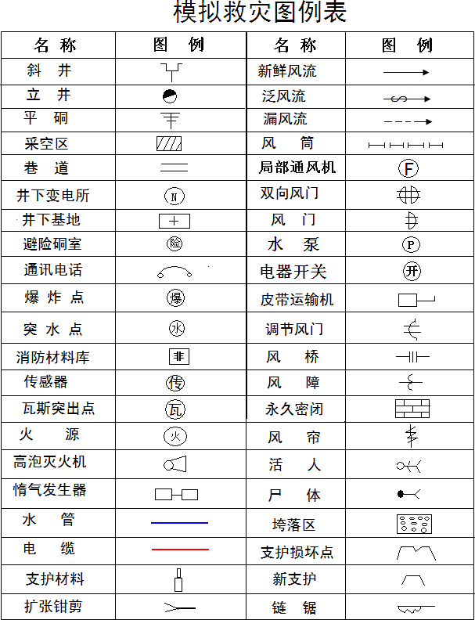

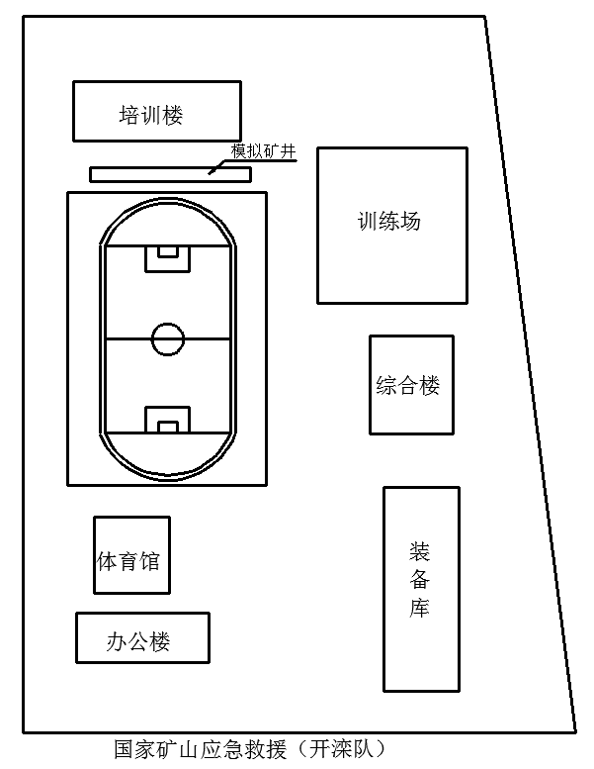

比赛场地鸟瞰图

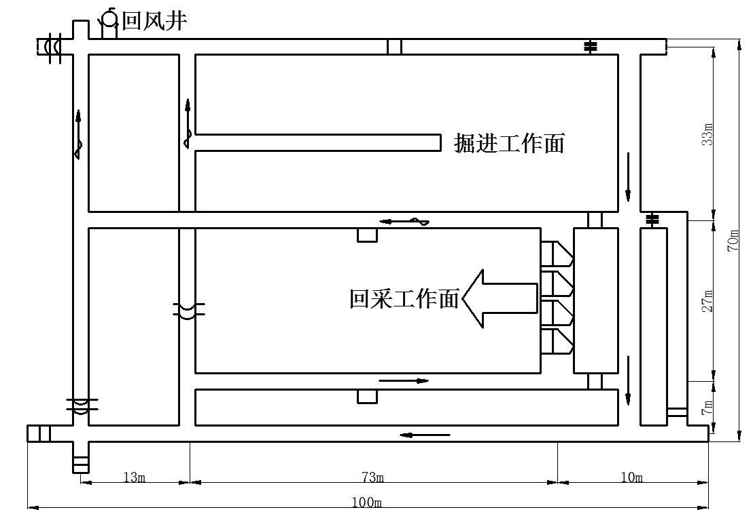

模拟巷道平面图
矿井灾害应急救援模拟救灾扣分表 1
队 名 |  | 参赛日期 |  |  | 年 月 日
开始时间 |  | 结束时间 |  | 完成时间
序号 | 扣分原因及规定 |  | 扣分标准 |  |  | 扣分
（一） | 超时终止竞赛
1 | 未按任务通知书，完成任务，  终止竞赛。 |  | 扣 50 分 |  |  | 50× =
2 | 应检测气体的地点未检测 |  | 每处/一种气体，扣 2 分 |  |  | 2× =
3 | 敲帮问顶的地点未检查顶板 |  | 每处扣 5 分 |  |  | 5× =
4 | 应支护的巷道未支护 |  | 每处扣 5 分 |  |  | 5× =
5 | 应熄灭的火源未熄灭 |  | 每处扣 5 分 |  |  | 5× =
6 | 应恢复通风的巷道未恢复通风 |  | 每处扣 5 分 |  |  | 5× =
7 | 应恢复的水淹巷道未排水恢复 |  | 每处扣 5 分 |  |  | 5× =
8 | 应寻找的遇险人员未找到 |  | 每人扣 30 分 |  |  | 30× =
（二） | 矿图
1 | 未将侦察情况标注在矿图上 |  | 每处扣 2 分 |  |  | 2× =
2 | 标注了不存在的设备或设施 |  | 每处扣 1 分 |  |  | 1× =
3 | 矿图标注错误 |  | 每处扣 1 分 |  |  | 1× =
4 | 未按图例标注 |  | 每处扣 1 分。 |  |  | 1× =
5 | 送电、改变通风、撤退的时  间未标记在矿图上。 |  | 每处扣 2 分。 |  |  | 2× =
合 计
裁判员签名： 裁判长签名：

矿井灾害应急救援模拟救灾扣分表 2
队名 |  | 参赛日期 | 年 月 日
序号 | 扣分原因及规定 | 扣分标准 | 扣分
（三） | 辅助设备、工具、测量仪器
1 | 携带设备到基地 | 每少一件扣 2 分 | 2× =
2 | 检查设备 | 每少检查一项扣 2 分 | 2× =
3 | 携带设备到灾区 | 每少一件扣 4 分 | 4× =
4 | 携带设备返回基地 | 每遗漏一件扣 4 分 | 4× =
（四） | 通讯与信号
1 | 没有正确运用救灾通讯系统 | 每发现 1 次，扣 1 分 | 1× =
2 | 相关工作未得到队长许可 | 每发现 1 次，扣 2 分 | 2× =
3 | 未使用音响信号工作或行进 | 每发现 1 人/次，扣 2 分 | 2× =
（五） | 顶板、气体、风量、水质、高  温、距离检测
1 | 顶板检测
（1） | 队长没有用敲帮问顶的方法  检查顶板， | 每少 1 次，扣２分。 | 2× =
（2） | 敲帮问顶方法错误 | 每少 1 次，扣２分。 | 2× =
2 | 气体检测 |  | 2× =
（1） | 未在规定地点检查气体浓度， | 每少 1 处，扣２分。 | 2× =
（2） | 改变通风、排水和灭火前后未  检查气体浓度。 | 每少 1 次扣 4 分。 | 4× =
（3） | 气体检测位置不正确 | 每少 1 次，扣 2 分。 | 2× =
（4） | 气体检测种类不全 | 每少 1 种，扣 2 分。 | 2× =
3 | 风量、水质、温度、距离
（1） | 改变通风前、后，未测量风量 | 每少 1 次，扣 2 分。 | 2× =
（2） | 水灾事故时，未测试水的酸度 | 每少 1 次，扣 2 分。 | 2× =
（3） | 处理火灾时，未测试温度，火  点位置和火点距小队的距离 | 每少 1 次，扣 2 分。 | 2× =
合计
裁判员签名： 裁判长签名：
矿井灾害应急救援模拟救灾扣分表3

队名 |  | 参赛日期 |  | 年 | 月 | 日
序号 | 扣分原因及规定 | 扣分标准 | 扣分
（六） | 标注信息
1 | 救灾基地未标注日期、队名 | 每少 1 项，扣 2 分。 | 2× | =
2 | 未在救援现场标注日期姓名 | 每处，扣 2 分。 | 2× | =
3 | 送电、改变通风、从灾区撤退的时间未标记在现场。 | 每处，扣 2 分。 | 2× | =
（七） | 系统侦察
1 | 队员单独行动或探查灾区过  程中队长与记录员间隔超9m | 每处，扣 5 分。 | 5× | =
2 | 队长未在队伍前面，记录员在队伍后面；撤退时相反 | 每处，扣 4 分。 | 4× | =
合计

裁判员签名： 裁判长签名：

矿井灾害应急救援模拟救灾扣分表 4
队名 |  | 参赛日期 | 年 月 日
序号 | 扣分原因及规定 | 扣分标准 | 扣分
（八） | 安全防护
1 | 侦察小队人员数量少于 6 人 | 每次扣 5 分 | 5× =
2 | 15m 内未停留清点人数，检设备 | 每次扣 5 分 | 5× =
3 | 强行通过垮落区，没有支护顶板 | 每次扣 5 分 | 5× =
4 | 温度超过 30℃时，未使用红外线测温  仪探测温度。 | 每次扣 5 分 | 5× =
5 | 温度超过 40℃时，进入侦察 | 每次扣 5 分 | 5× =
6 | 对带电的线路和设备，未检测漏电、  防爆性能。 | 每次扣 5 分 | 5× =
7 | 超过 40℃时，灭火队员未着隔热服，  水流首先扑射火源中心。 | 每次扣 5 分 | 5× =
8 | 未采用红外线测距仪，对前进巷道进  行距离测定。 | 每次扣 5 分 | 5× =
9 | 破坏了隔离设备设施或使用其他带电  设备 | 每处扣 5 分 | 5× =
10 | 前进或撤退队员出现奔跑现象 | 每次扣 5 分 | 5× =
11 | 没有建立锁风设施 | 每处扣 5 分 | 5× =
12 | 未恢复通风锁风设施 | 每处扣 5 分 | 5× =
13 | 在无烟区域停留或工作时，队员没有  连接救生索 | 每人/次扣 5 分 | 5× =
14 | 致使爆炸性气体向火区、带电设备等  地点移动 | 每次扣 30 分 | 30× =
15 | 爆炸性气体通过未探查区域 | 每次扣 30 分 | 30× =
16 | 爆炸气体区域内使用带电设备 | 每次扣 30 分 | 30× =
合 计
裁判员签名： 裁判长签名：

矿井灾害应急救援模拟救灾扣分表 5
队名 |  | 参赛日期 | 年 月 日
序号 | 扣分原因及规定 | 扣分标准 | 扣分
（九） | 抢救遇险人员
1 | 未首先对遇险人员进行生理评估 | 每次扣 10 分 | 10× =
2 | 保护伤员的方法不正确 | 每次扣 2 分 | 2× =
3 | 不能行走的伤员未抬运出灾区 | 每次扣 4 分 | 4× =
4 | 未给伤员佩戴防烟眼镜 | 每次扣 4 分 | 4× =
5 | 未给被困人员佩用呼吸器 | 每次扣 10 分 | 10× =
6 | 未按说明书，给伤员佩用呼吸器 | 每次扣 2 分 | 2× =
7 | 没有安慰伤员或离开伤员超过 3m | 每次扣 6 分 | 6× =
8 | 发现伤员未迅速转移到基地 | 每次扣 10 分 | 10× =
9 | 未排除非呼吸性气体救助被困者 | 每次扣 10 分 | 10× =
10 | 没有按要求救出遇险遇难人员 | 每次扣 10 分 | 10× =
11 | 对伤员苏生时未在新鲜空气地点进行 | 每次扣 10 分 | 10× =
12 | 苏生器准备程序不正确 | 每处扣 2 分 | 2× =
（十） | 技术操作
1 | 火灾事故处理
（1） | 符合直接灭火条件，未迅速灭火 | 每次扣 15 分 | 15× =
（2） | 隔绝灭火时，未选最佳封闭方法 | 每次扣 15 分 | 15× =
（3） | 不按规定结构操作 | 每处扣 5 分 | 5× =
（4） | 建筑风障、密闭，结构不牢靠 | 扣 5 分 | 5× =
（5） | 每少一根压条 | 扣 5 分 | 5× =
（6） | 每少一个钉子、钉子未定在骨架上、钉帽未接触到骨架 | 每处扣 2 分 | 2× =
(7) | 钉子距压条端头大于 100mm | 每处扣 2 分 | 2× =
(8) | 压条搭接或压条接头处间隙大于50mm | 每处扣 2 分 | 2× =
(9) | 中柱上下垂度超过 5cm，边柱与帮缝大于 2cm，长度大于 30cm | 每处扣 3 分 | 3× =

（10） | 障面不平整，折叠宽度大于 15mm | 每处扣 3 分 | 3× =
(11) | 同一根压条上，相邻两个钉子的间  距不符合要求 | 每处扣 2 分 | 2× =
（12） | 灭火不成功，进行下步工作 | 每处扣 20 分 | 20× =
2 | 瓦斯事故处理
（1） | 进入灾区前，未切断灾区电源 | 每人/次扣 10 分 | 10× =
（2） | 处理瓦斯突出事故，在无爆炸危险  时，未先通风救人 | 每次扣 10 分 | 10× =
（3） | 未排除爆炸危险开展救人与灭火 | 每次扣 30 分 | 30× =
合计

裁判员签名： 裁判长签名：

矿井灾害应急救援模拟救灾扣分表 6
队名 |  | 参赛日期 |  | 年 月 日
序号 | 扣分原因及规定 |  | 扣分标准 |  | 扣分
（十一） | 技术操作
3 | 冒顶事故处理
（1） | 未用呼喊、敲击判断遇险人员位置 |  | 每次扣 2 分 |  | 2× =
（2） | 未合理采用破拆工具疏通巷道 |  | 每处扣 4 分 |  | 4× =
（3） | 发现支护材料，未迅速支护 |  | 每处扣 4 分 |  | 4× =
（4） | 支架不牢固 |  | 每副扣 10 分 |  | 10× =
（5） | 支架间未片帮 |  | 每处扣 2 分 |  | 2× =
4 | 水灾事故处理
（1） | 未准确判断水情，需要排水时未排水 |  | 每处扣 10 分 |  | 10× =
（2） | 水管连接不当造成竞赛场地大面积水 |  | 每次扣 4 分 |  | 4× =
（3） | 未根据水质情况正确选择排水设备 |  | 每次扣 4 分 |  | 4× =
（4） | 未按补给水量和扬程，选择排水设备 |  | 每次扣 4 分 |  | 4× =
（5） | 未按矿井电压与负荷，选择排水设备 |  | 每次扣 4 分 |  | 4× =
（6） | 威胁安全，未撤出下部水平巷道人员 |  | 每次扣 4 分 |  | 4× =
5 | 局部通风
（1） | 风筒未双反边或连接错误 |  | 每个接口，扣 2 分 |  | 2× =
（2） | 风筒漏风 |  | 每个接口，扣 4 分 |  | 4× =
（3） | 局部通风机应启动未启动 |  | 每个接口，扣 4 分 |  | 4× =
（4） | 风筒供风时出风口摆动 |  | 每次扣 4 分 |  | 4× =
（5） | 采用了“一风吹” |  | 每次扣 6 分 |  | 6× =
（6） | 风筒吊环一致，不超 2CM |  | 每发现一处扣 5 分 |  | 5× =
6 | 测风
（1） | 使用电子风速表不正确 |  | 每次扣 2 分 |  | 2× =
（2） | 测量风速地点不正确 |  | 每次扣 2 分 |  | 2× =
（3） | 风量计算错误 |  | 每次扣 5 分 |  | 5× =
（4） | 调整风量不正确 |  | 每次扣 5 分 |  | 5× =
（十二） | 竞赛纪律
（1） | 未按抽签顺序准时参赛 |  | 每队次扣 10 分， |  | 10× =
（2） | 未按规定着装、佩带标志参赛 |  | 每人/次扣 2 分 |  | 2× =
（3） | 未佩带参赛证观摩和未遵守大会纪律 |  | 每人/次扣 10 分 |  | 10× =
（4） | 未按程序申诉和不服从仲裁34 |  | 每队/次，扣 10 分。 |  | 10× =
合计
裁判员签名： 裁判长签名：

